Министерство образования и науки Российской Федерации

Санкт-Петербургский национальный исследовательский университет  
информационных технологий механики и оптики

Факультет информационных технологий и программирования  
Кафедра информационных систем

ОТЧЕТ  
О НАУЧНО-ИССЛЕДОВАТЕЛЬСКОЙ РАБОТЕ

Формализация информационной модели процесса по теме:

НЕФТЕГАЗОВАЯ КОМПАНИЯ РОСНЕФТЬ  
(промежуточный)

Научный руководитель  
ст. преподаватель Иванов Р.В.

подпись, дата

Исполнители темы Трофимов В.А.

подпись, дата

Виноградов П.Д.

подпись, дата

Кочубей Д.Р.

подпись, дата

Санкт-Петербург 2014

1 СОДЕРЖАНИЕ

2 НОРМАТИВНЫЕ ССЫЛКИ 3

3 ВВЕДЕНИЕ 4

4 ОСНОВНАЯ ЧАСТЬ 5

4.1. Описание заданного предприятия 5

4.2. Контуры управления 5

4.3. Модель сегментов информации 6

4.4. Информационная модель процессов 6

5 ЗАКЛЮЧЕНИЕ 8

# 2 НОРМАТИВНЫЕ ССЫЛКИ

1. ГОСТ Р МЭК 62264-1-2010. Интеграция систем управления предприятием. Модели и терминология. <http://docs.cntd.ru/document/1200101687>
2. ГОСТ Р МЭК 62264-2-2010. Интеграция систем управления предприятием. Атрибуты объектных моделей. <http://meganorm.ru/Index/57/57917.htm>
3. Операционная структура компании. [http://www.rosneft.ru/about/Glance/OperationalStructure](http://www.rosneft.ru/about/Glance/OperationalStructure/)
4. Устав и внутренние документы компании <http://www.rosneft.ru/Investors/corpgov/>

# 3 ВВЕДЕНИЕ

Целью данной работы является ознакомление с методиками поиска и структурирования справочной информации на примере ознакомления со структурой и содержанием ГОСТ Р МЭК 62264-1-2010, ГОСТ Р МЭК 62264-2-2010 (ИСА-95), анализом модели Data Flow заданного предприятия, выделением сегментов информации и их формализацией с помощью информационной модели рассматриваемых процессов.

# 4 ОСНОВНАЯ ЧАСТЬ

4.1. Описание заданного предприятия

"Роснефть" – государственная вертикально-интегрированная нефтяная компания, лидер российской нефтяной отрасли и крупнейшая публичная нефтегазовая корпорация мира. Основными видами деятельности ОАО «Роснефть» являются поиск и разведка месторождений углеводородов, добыча нефти, газа, газового конденсата, реализация проектов по освоению морских месторождений, переработка добытого сырья, реализация нефти, газа и продуктов их переработки на территории России и за ее пределами.

4.2. Контуры управления

На рисунках 1 и 2 изображены контуры добычи и переработки соответственно.





Рисунок 1. Контур добычи





Рисунок 2. Контур переработки

4.3. Модель сегментов информации

На рисунке 3 изображена модель сегментов информации.

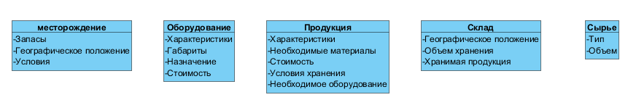

Рисунок 3. Модель сегментов информации

4.4. Информационная модель процессов

На рисунках 4 и 5 изображены информационные модели добычи и переработки соответственно.

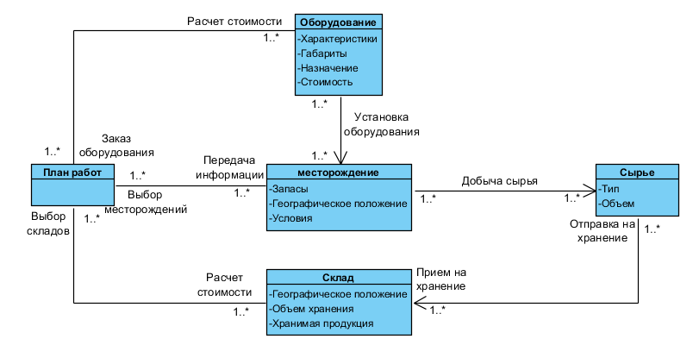

Рисунок 4. Информационная модель процесса добычи

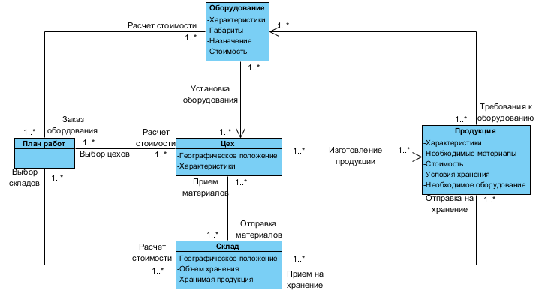

Рисунок 4. Информационная модель процесса переработки

# 5 ЗАКЛЮЧЕНИЕ

Использование информационной модели для описания выделенных процессов не является оптимальным, так как ограничивается описанием атрибутов сегментов информации (хранилищ данных модели Data Flow), и обобщенной характеристикой выполняемых над ними действий, что не позволяет отобразить полную информацию о рассматриваемых процессах, как, например, при использовании диаграмм действий, состояний и последовательности языка UML. Несмотря на это, данный способ моделирования достаточно неплохо позволяет раскрыть структуру хранимых данных и в базовом виде показать применяемые с ними операции.